Федеральное государственное образовательное бюджетное

учреждение высшего профессионального образования

«Сибирский государственный университет

телекоммуникаций и информатики»

Межрегиональный учебный центр

переподготовки специалистов

# Лабораторная работа №6

Исследование пассивных амплитудных корректоров

Вид работы: Лабораторная работа 3  
 Оценка:Незачет  
 Дата оценки: 10.01.2021  
Рецензия:Уважаемый, формулы у вас приведены правильно, только вы ими не пользуетесь. Откуда-то взялись значения Нцепи, хотя их нет в задании 3. Далее вы определяете Нк=1/Нц, а такое условие возможно только для активного корректора, для пассивных цепей Н всегда не превышает значение 1.  
Задачу можно решить двумя способами:  
1. Записать выражение Z1(jw) для вашей схемы, подставить его в формулу 18.6 и рассчитать частотную зависимость

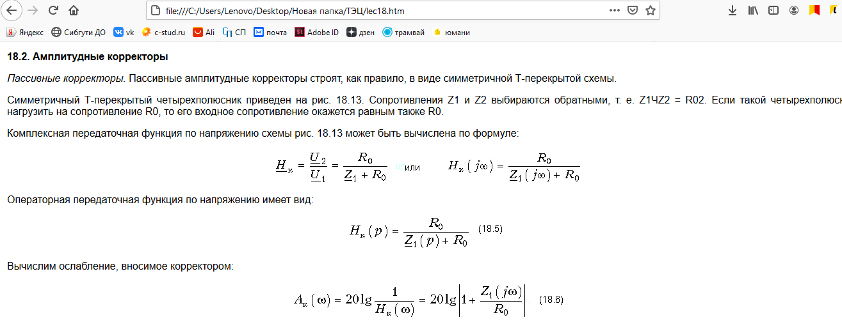  
2. Воспользоваться примером из лекций на рис. 18.15, проанализировать двухполюсник Z1 и качественно построить график/

Выполнил:

Вариант:01

Группа:

Проверил:

Новосибирск 2020

1. **Цель работы**

Исследование частотной характеристики ослабления и структуры пассивного амплитудного корректора.

1. **Подготовка к выполнению работы**

При подготовке к работе изучить теорию амплитудных и фазовых корректоров, методы расчета параметров элементов и частотных характеристик (глава 18 электронного учебника).

1. **Теоретическое исследование**
   1. **Задание 1**

***Нечетные варианты*** (номер варианта – 1,3,5,7,9 – определяется по последней цифре пароля)

По заданной функции ослабления цепи построить требуемую функцию ослабления амплитудного корректора, если А0=18+1×0,2 = 18,2 дБ, где N – номер варианта

|  |  |  |  |  |  |  |  |  |  |
| --- | --- | --- | --- | --- | --- | --- | --- | --- | --- |
| f, кГц | 0 | 5 | 10 | 15 | 20 | 25 | 30 | 35 | 40 |
| Ац, дБ | 17,9 | 17,4 | 16,1 | 14,6 | 13,1 | 11,8 | 10,7 | 9,7 | 8,1 |

В решении нужно привести условия задания, графики и пояснения.

***Решение:***

Вначале определяют частотную характеристику амплитудного корректора Aк(w). Для этого необходимо задать характеристику ослабления A0 каскадного соединения цепи и корректора. Эта характеристика должна быть постоянной, не зависящей от частоты, причем ее величину принимают несколько большей, чем максимальное ослабление цепи:



где A1 = 1 ... 2 дБ.



Далее зная АЦ и А0 рассчитаем значение АК

Ак(f) = А0 - Ац(f)

Зависимость ослабления цепи:

|  |  |  |  |  |  |  |  |  |  |
| --- | --- | --- | --- | --- | --- | --- | --- | --- | --- |
| f, кГц | 0 | 5 | 10 | 15 | 20 | 25 | 30 | 35 | 40 |
| АК, дБ | 0,3 | 0,8 | 2,1 | 3,6 | 5,1 | 6,4 | 7,5 | 8,5 | 10,1 |

Построим зависимость ослабления цепи:

Рисунок 1 – Зависимость ослабления цепи

* 1. **Задание 2**

***Нечетные варианты*** (номер варианта – 1,3,5,7,9 – определяется по последней цифре пароля)

Определить максимально возможное ослабление корректора Ак max Качественно построить график ослабления искажающей цепи. Рассчитать значения R2, C2, L2, если R= 200+ N×10=200+1*10=210 Ом, где N –номер варианта.



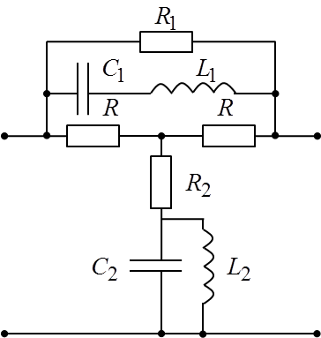

В решении нужно привести условие задания, график, расчеты и пояснения.

**Решение:**

Значения L2, C2, R2 – определим из условия обратности двухполюсников:











дБ.

Входное сопротивление Zвх корректора на каждой частоте определяется по формуле:



А собственное ослабление корректора Ак по формуле:

, дБ

Данные расчета в таблице 1.1.

Таблица 1

|  |  |  |  |  |  |  |  |  |  |  |  |
| --- | --- | --- | --- | --- | --- | --- | --- | --- | --- | --- | --- |
| F, кГц | 0,05 | 5 | 10 | 15 | 20 | 25 | 30 | 35 | 40 | 45 | 50 |
| АК, дБ | 0 | 0,19 | 1,06 | 4,22 | 13,2 | 4,94 | 2,47 | 1,47 | 0,98 | 0,71 | 0,54 |

Построим график зависимости Ак от частоты при различных значениях f:

,

где

, , 









Далее высчитываем значение Ак

Рисунок 2 - График ослабления искажающей цепи

* 1. **Задание 3**

***Нечетные варианты*** (номер варианта – 1,3,5,7,9 – определяется по последней цифре пароля)

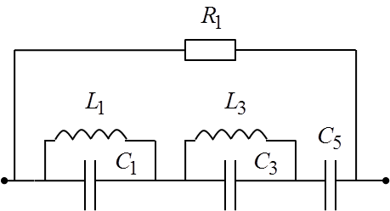

Построить схему амплитудного корректора и ожидаемую характеристику ослабления корректора, если 

Рассчитать значения параметров элементов в поперечном плече корректора, если R= 200+ 1×10=210 Ом, где N –номер варианта.

В решении нужно привести условие задания, схему корректора, характеристику ослабления, расчеты параметров элементов в поперечном плече корректора и пояснения.

Схема амплитудного корректора:

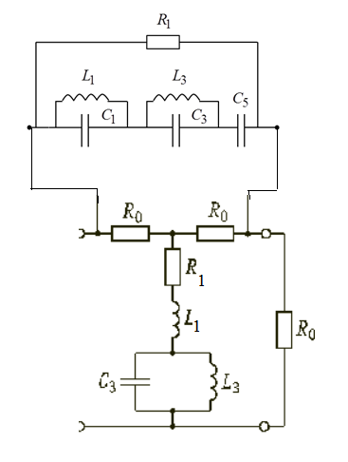

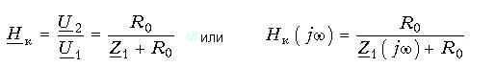

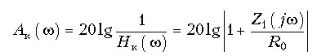

|  |  |  |  |  |  |  |  |
| --- | --- | --- | --- | --- | --- | --- | --- |
| *f,кГц* | | 0 | 10 | 20 | 30 | 40 | 50 |
| Цепь | НЦ | 0,667 | 0,254 | 0,134 | 0,0906 | 0,0682 | 0,0547 |
| АЦ, дБ | 3,522 | 11,91 | 17,43 | 20,86 | 23,32 | 25,24 |
| Корректор | НК | 1,5 | 3,94 | 7,44 | 11,00 | 14,7 | 18,3 |
| АК, дБ | -3,522 | -11,91 | -17,43 | -20,857 | -23,324 | -25,24 |

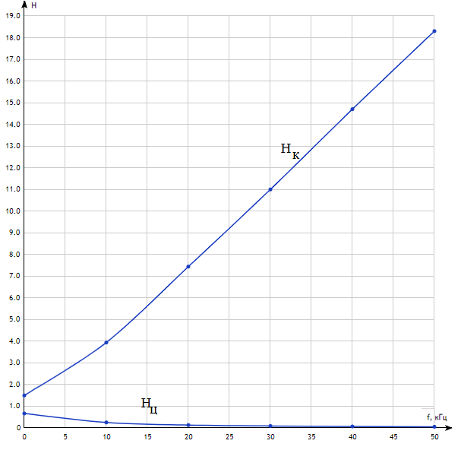

Рисунок 5 – График H(f)

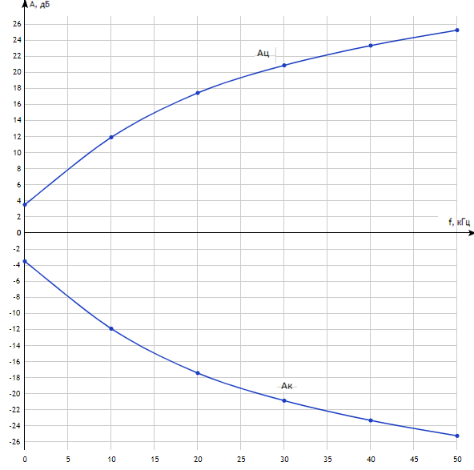

Рисунок 6 – График A(f)

**Выводы**

При выполнении лабораторной работы были исследованы частотные характеристики ослабления пассивного однозвенного амплитудного корректора второго порядка и активного однозвенного корректора первого порядка. Экспериментальные значения данных совпали с рассчитанными.